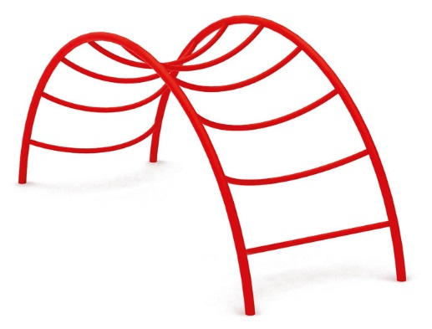 | Переход «Дуга» 0402  Размеры не менее: длина – 2380 мм, ширина – 830 мм, высота - 1100 мм.  Представляет собой переход с плавным подъемом и плавным спуском, по обе стороны которого расположены дуги.  Используемые материалы: основание - труба металлической, диаметром не менее 42,3 мм., поперечины – не менее 26,8 мм.  На изделии не должно быть острых углов и опасных выступов.  Металлические элементы окрашены яркими порошковыми красками с предварительной антикоррозийной обработкой.

